2013年辽宁省大连市中考数学试卷
一、选择题（本题8小题，每小题3分，共24分，在每小题给出的四个选项中，只有一个选项正确）
1．（3分）﹣2的相反数是（ ）
A．﹣ B．﹣2 C． D．2
2．（3分）如图所示的几何体是由四个完全相同的正方体组成的，这个几何体的俯视图是（ ）
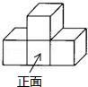
A． B． C．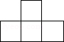 D．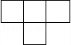
3．（3分）计算（x²）³的结果是（ ）
A．x B．3x² C．x⁵ D．x⁶
4．（3分）一个不透明的袋子中有3个红球和2个黄球，这些球除颜色外完全相同．从袋子中随机摸出一个球，它是黄球的概率为（ ）
A． B． C． D．
5．（3分）如图，点O在直线AB上，射线OC平分∠DOB．若∠COB＝35°，则∠AOD等于（ ）
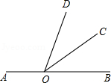
A．35° B．70° C．110° D．145°
6．（3分）若关于x的方程x²﹣4x+m＝0没有实数根，则实数m的取值范围是（ ）
A．m＜﹣4 B．m＞﹣4 C．m＜4 D．m＞4
7．（3分）在一次“爱心互助”捐款活动中，某班第一小组8名同学捐款的金额（单位：元）如下表所示：
金额/元 | 5 | 6 | 7 | 10
人数 | 2 | 3 | 2 | 1
这8名同学捐款的平均金额为（ ）
A．3.5元 B．6元 C．6.5元 D．7元
8．（3分）P是∠AOB内一点，分别作点P关于直线OA、OB的对称点P₁、P₂，连接OP₁、OP₂，则下列结论正确的是（ ）
A．OP₁⊥OP₂ B．OP₁＝OP₂
C．OP₁⊥OP₂且OP₁＝OP₂ D．OP₁≠OP₂
二、填空题（本题8小题，每小题3分，共24分）
9．（3分）因式分解：x²+x＝ ．
10．（3分）在平面直角坐标系中，点（2，﹣4）在第 象限．
11．（3分）把16000 000用科学记数法表示为 ．
12．（3分）某林业部门统计某种幼树在一定条件下的移植成活率，结果如下表所示：
移植总数（n） | 400 | 750 | 1500 | 3500 | 7000 | 9000 | 14000
成活数（m） | 369 | 662 | 1335 | 3203 | 6335 | 8073 | 12628
成活的频率 | 0.923 | 0.883 | 0.890 | 0.915 | 0.905 | 0.897 | 0.902
根据表中数据，估计这种幼树移植成活率的概率为 （精确到0.1）．
13．（3分）化简：x+1﹣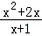＝ ．
14．（3分）用一个圆心角为90°半径为32cm的扇形作为一个圆锥的侧面（接缝处不重叠），则这个圆锥的底面圆的半径为 cm．
15．（3分）如图，为了测量河的宽度AB，测量人员在高21m的建筑物CD的顶端D处测得河岸B处的俯角为45°，测得河对岸A处的俯角为30°（A、B、C在同一条直线上），则河的宽度AB约为 m（精确到0.1m）．（参考数据：≈1.41，，1.73）
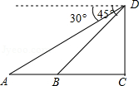
16．（3分）如图，抛物线y＝x²+bx+与y轴相交于点A，与过点A平行于x轴的直线相交于点B（点B在第一象限）．抛物线的顶点C在直线OB上，对称轴与x轴相交于点D．平移抛物线，使其经过点A、D，则平移后的抛物线的解析式为 ．
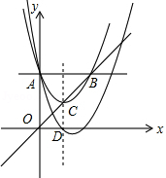
三、解答题（本题共4小题，其中17、18、19题各9分，20题12分，共39分）
17．（9分）计算：（）^{﹣1}+（1+）（1﹣）﹣．

18．（9分）解不等式组：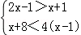．

19．（9分）如图，▱ABCD中，点E、F分别在AD、BC上，且AE＝CF．求证：BE＝DF．
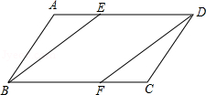

20．（12分）以下是根据《2012年大连市环境状况公报》中有关海水浴场环境质量和市区空气质量级别的数据制作的统计图表的一部分（2012年共366天）．
大连市2012年海水浴场环境质量监测结果统计表，监测时段：2012年7月至9月
浴场名称 | 优（%） | 良（%） | 差（%）
浴场1 | 25 | 75 | 0
浴场2 | 30 | 70 | 0
浴场3 | 30 | 70 | 0
浴场4 | 40 | 60 | 0
浴场5 | 50 | 50 | 0
浴场6 | 30 | 70 | 0
浴场7 | 10 | 90 | 0
浴场8 | 10 | 50 | 40
根据以上信息，解答下列问题：
（1）2012年7月至9月被监测的8个海水浴场环境质量最好的是 （填浴场名称），海水浴场环境质量为优的数据的众数为 %，海水浴场环境质量为良的数据的中位数为 %；
（2）2012年大连市区空气质量达到优的天数为 天，占全年（366）天的百分比约为 （精确到0.1%）；
（3）求2012年大连市区空气质量为良的天数（按四舍五入，精确到个位）．
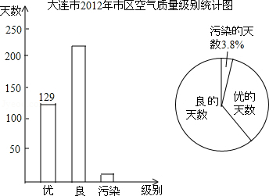

四、解答题（本题共3小题，其中21、22题各9分，23题10分，共28分）
21．（9分）某超市购进A、B两种糖果，A种糖果用了480元，B种糖果用了1260元，A、B两种糖果的重量比是1：3，A种糖果每千克的进价比B种糖果每千克的进价多2元．A、B两种糖果各购进多少千克？

22．（9分）如图，在平面直角坐标系xOy中，一次函数y＝ax+b的图象与反比例函数y＝的图象相交于点A（m，1）、B（﹣1，n），与x轴相交于点C（2，0），且AC＝OC．
（1）求该反比例函数和一次函数的解析式；
（2）直接写出不等式ax+b≥的解集．
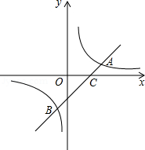

23．（10分）如图，AB是⊙O的直径，CD与⊙O相切于点C，DA⊥AB，DO及DO的延长线与⊙O分别相交于点E、F，EB与CF相交于点G．
（1）求证：DA＝DC；
（2）⊙O的半径为3，DC＝4，求CG的长．
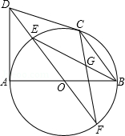

五、解答题（本题共3小题，其中24题11分，25、26题各12分，共35分）
24．（11分）如图，一次函数y＝﹣x+4的图象与x轴、y轴分别相交于点A、B．P是射线BO上的一个动点（点P不与点B重合），过点P作PC⊥AB，垂足为C，当点C与A重合时，点P停止运动，在射线CA上截取CD＝CP，连接PD．设BP＝t．
（1）t为何值时，点D恰好与点A重合？
（2）设△PCD与△AOB重叠部分的面积为S，求S与t的函数关系式，并直接写出t的取值范围．
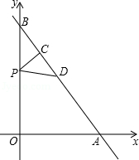

25．（12分）将△ABC绕点B逆时针旋转α得到△DBE，DE的延长线与AC相交于点F，连接DA、BF．
（1）如图1，若∠ABC＝α＝60°，BF＝AF．
①求证：DA∥BC；②猜想线段DF、AF的数量关系，并证明你的猜想；
（2）如图2，若∠ABC＜α，BF＝mAF（m为常数），求的值（用含m、α的式子表示）．
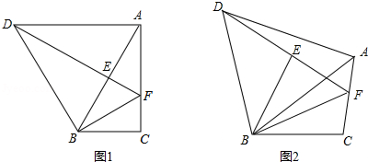

26．（12分）如图，抛物线y＝﹣x²+x﹣4与x轴相交于点A、B，与y轴相交于点C，抛物线的对称轴与x轴相交于点M．P是抛物线在x轴上方的一个动点（点P、M、C不在同一条直线上）．分别过点A、B作直线CP的垂线，垂足分别为D、E，连接点MD、ME．
（1）求点A，B的坐标（直接写出结果），并证明△MDE是等腰三角形；
（2）△MDE能否为等腰直角三角形？若能，求此时点P的坐标；若不能，说明理由；
（3）若将“P是抛物线在x轴上方的一个动点（点P、M、C不在同一条直线上）”改为“P是抛物线在x轴下方的一个动点”，其他条件不变，△MDE能否为等腰直角三角形？若能，求此时点P的坐标（直接写出结果）；若不能，说明理由．
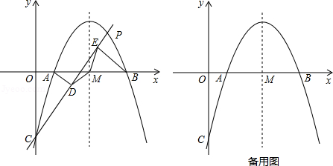

2013年辽宁省大连市中考数学试卷
参考答案与试题解析
一、选择题（本题8小题，每小题3分，共24分，在每小题给出的四个选项中，只有一个选项正确）
1．（3分）﹣2的相反数是（ ）
A．﹣ B．﹣2 C． D．2
【考点】14：相反数．
【分析】根据相反数的定义：只有符号不同的两个数叫做互为相反数即可得到答案．
【解答】解：﹣2的相反数是2，
故选：D．
【点评】此题主要考查了相反数，关键是掌握相反数的定义．
2．（3分）如图所示的几何体是由四个完全相同的正方体组成的，这个几何体的俯视图是（ ）
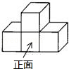
A． B．
C．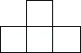 D．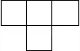
【考点】U2：简单组合体的三视图．
【分析】找到从上面看所得到的图形即可，注意所有的看到的棱都应表现在俯视图中．
【解答】解：从上面看易得三个横向排列的正方形．
故选：A．
【点评】本题考查了三视图的知识，要求同学们掌握俯视图是从物体的上面看得到的视图．
3．（3分）计算（x²）³的结果是（ ）
A．x B．3x² C．x⁵ D．x⁶
【考点】47：幂的乘方与积的乘方．
【分析】根据幂的乘方法则进行解答即可．
【解答】解：（x²）³＝x⁶，
故选：D．
【点评】本题考查的是幂的乘方法则，即幂的乘方法则：底数不变，指数相乘．
4．（3分）一个不透明的袋子中有3个红球和2个黄球，这些球除颜色外完全相同．从袋子中随机摸出一个球，它是黄球的概率为（ ）
A． B． C． D．
【考点】X4：概率公式．
【分析】根据概率的求法，找准两点：①全部情况的总数；②符合条件的情况数目；二者的比值就是其发生的概率．
【解答】解；袋子中球的总数为：2+3＝5，
取到黄球的概率为：．
故选：B．
【点评】此题主要考查了概率的求法，如果一个事件有n种可能，而且这些事件的可能性相同，其中事件A出现m种结果，那么事件A的概率P（A）＝．
5．（3分）如图，点O在直线AB上，射线OC平分∠DOB．若∠COB＝35°，则∠AOD等于（ ）
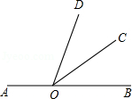
A．35° B．70° C．110° D．145°
【考点】IJ：角平分线的定义．
【分析】首先根据角平分线定义可得∠BOD＝2∠BOC＝70°，再根据邻补角的性质可得∠AOD的度数．
【解答】解：∵射线OC平分∠DOB．
∴∠BOD＝2∠BOC，
∵∠COB＝35°，
∴∠DOB＝70°，
∴∠AOD＝180°﹣70°＝110°，
故选：C．
【点评】此题主要考查了角平分线定义，关键是掌握角平分线把角分成相等的两部分．
6．（3分）若关于x的方程x²﹣4x+m＝0没有实数根，则实数m的取值范围是（ ）
A．m＜﹣4 B．m＞﹣4 C．m＜4 D．m＞4
【考点】AA：根的判别式．
【专题】11：计算题．
【分析】由方程没有实数根，得到根的判别式的值小于0，列出关于m的不等式，求出不等式的解集即可得到m的范围．
【解答】解：∵△＝（﹣4）²﹣4m＝16﹣4m＜0，
∴m＞4．
故选：D．
【点评】此题考查了根的判别式，熟练掌握根的判别式的意义是解本题的关键．
7．（3分）在一次“爱心互助”捐款活动中，某班第一小组8名同学捐款的金额（单位：元）如下表所示：
金额/元 | 5 | 6 | 7 | 10
人数 | 2 | 3 | 2 | 1
这8名同学捐款的平均金额为（ ）
A．3.5元 B．6元 C．6.5元 D．7元
【考点】W2：加权平均数．
【专题】16：压轴题．
【分析】根据加权平均数的计算公式用捐款的总钱数除以8即可得出答案．
【解答】解：根据题意得：
（5×2+6×3+7×2+10×1）÷8＝6.5（元）；
故选：C．
【点评】此题考查了加权平均数，掌握加权平均数的计算公式是解题的关键，属于基础题．
8．（3分）P是∠AOB内一点，分别作点P关于直线OA、OB的对称点P₁、P₂，连接OP₁、OP₂，则下列结论正确的是（ ）
A．OP₁⊥OP₂ B．OP₁＝OP₂
C．OP₁⊥OP₂且OP₁＝OP₂ D．OP₁≠OP₂
【考点】P2：轴对称的性质．
【专题】16：压轴题．
【分析】作出图形，根据轴对称的性质求出OP₁、OP₂的数量与夹角即可得解．
【解答】解：如图，∵点P关于直线OA、OB的对称点P₁、P₂，
∴OP₁＝OP₂＝OP，
∠AOP＝∠AOP₁，∠BOP＝∠BOP₂，
∴∠P₁OP₂＝∠AOP+∠AOP₁+∠BOP+∠BOP₂，
＝2（∠AOP+∠BOP），
＝2∠AOB，
∵∠AOB度数任意，
∴OP₁⊥OP₂不一定成立．
故选：B．
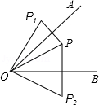
【点评】本题考查了轴对称的性质，是基础题，熟练掌握性质是解题的关键，作出图形更形象直观．
二、填空题（本题8小题，每小题3分，共24分）
9．（3分）因式分解：x²+x＝ x（x+1） ．
【考点】53：因式分解﹣提公因式法．
【分析】根据观察可知原式公因式为x，直接提取可得．
【解答】解：x²+x＝x（x+1）．
【点评】本题考查了提公因式法分解因式，通过观察可直接得出公因式，结合观察法是解此类题目的常用的方法．
10．（3分）在平面直角坐标系中，点（2，﹣4）在第 四 象限．
【考点】D1：点的坐标．
【分析】根据各象限内点的坐标特征解答．
【解答】解：点（2，﹣4）在第四象限．
故答案为：四．
【点评】本题考查了各象限内点的坐标的符号特征，记住各象限内点的坐标的符号是解决的关键，四个象限的符号特点分别是：第一象限（+，+）；第二象限（﹣，+）；第三象限（﹣，﹣）；第四象限（+，﹣）．
11．（3分）把16000 000用科学记数法表示为 1.6×10⁷ ．
【考点】1I：科学记数法—表示较大的数．
【分析】科学记数法的表示形式为a×10^{n}的形式，其中1≤|a|＜10，n为整数．确定n的值时，要看把原数变成a时，小数点移动了多少位，n的绝对值与小数点移动的位数相同．当原数绝对值＞1时，n是正数；当原数的绝对值＜1时，n是负数．
【解答】解：将16 000 000用科学记数法表示为：1.6×10⁷．
故答案为：1.6×10⁷．
【点评】此题考查了科学记数法的表示方法．科学记数法的表示形式为a×10^{n}的形式，其中1≤|a|＜10，n为整数，表示时关键要正确确定a的值以及n的值．
12．（3分）某林业部门统计某种幼树在一定条件下的移植成活率，结果如下表所示：
移植总数（n） | 400 | 750 | 1500 | 3500 | 7000 | 9000 | 14000
成活数（m） | 369 | 662 | 1335 | 3203 | 6335 | 8073 | 12628
成活的频率 | 0.923 | 0.883 | 0.890 | 0.915 | 0.905 | 0.897 | 0.902
根据表中数据，估计这种幼树移植成活率的概率为 0.9 （精确到0.1）．
【考点】X8：利用频率估计概率．
【分析】利用表格中数据估算这种幼树移植成活率的概率即可．
【解答】解：由表格数据可得，随着样本数量不等增加，这种幼树移植成活率稳定的0.9左右，
故这种幼树移植成活率的概率约为0.9．
故本题答案为：0.9．
【点评】此题主要考查了利用频率估计概率，大量反复试验下频率稳定值即概率．用到的知识点为：频率＝所求情况数与总情况数之比．
13．（3分）化简：x+1﹣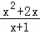＝ ．
【考点】6B：分式的加减法．
【专题】11：计算题．
【分析】先通分，再把分子相加减即可．
【解答】解：原式＝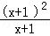﹣
＝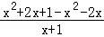
＝．
故答案为：．
【点评】本题考查的是分式的加减法，异分母分式加减把分母不相同的几个分式化成分母相同的分式，再把分子相加减即可．
14．（3分）用一个圆心角为90°半径为32cm的扇形作为一个圆锥的侧面（接缝处不重叠），则这个圆锥的底面圆的半径为 8 cm．
【考点】MP：圆锥的计算．
【分析】半径为32cm，圆心角为90°的扇形的弧长是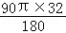＝16π，圆锥的底面周长等于侧面展开图的扇形弧长，因而圆锥的底面周长是16π，设圆锥的底面半径是r，则得到2πr＝16π，求出r的值即可．
【解答】解：∵＝16π，
圆锥的底面周长等于侧面展开图的扇形弧长，
∴圆锥的底面周长是16πcm，
设圆锥的底面半径是r，
则得到2πr＝16π，
解得：r＝8（cm）．
故答案为：8．
【点评】本题考查了有关扇形和圆锥的相关计算．解题思路：解决此类问题时要紧紧抓住两者之间的两个对应关系：
（1）圆锥的母线长等于侧面展开图的扇形半径；（2）圆锥的底面周长等于侧面展开图的扇形弧长．正确对这两个关系的记忆是解题的关键．
15．（3分）如图，为了测量河的宽度AB，测量人员在高21m的建筑物CD的顶端D处测得河岸B处的俯角为45°，测得河对岸A处的俯角为30°（A、B、C在同一条直线上），则河的宽度AB约为 15.3 m（精确到0.1m）．（参考数据：≈1.41，，1.73）
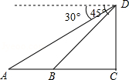
【考点】TA：解直角三角形的应用﹣仰角俯角问题．
【专题】16：压轴题．
【分析】在Rt△ACD中求出AC，在Rt△BCD中求出BC，继而可得出AB．
【解答】解：在Rt△ACD中，CD＝21m，∠DAC＝30°，
则AC＝CD≈36.3m；
在Rt△BCD中，∠DBC＝45°，
则BC＝CD＝21m，
故AB＝AC﹣BC＝15.3m．
故答案为：15.3．
【点评】本题考查了解直角三角形的应用，解答本题关键是构造直角三角形，理解俯角的定义，能利用三角函数表示线段的长度．
16．（3分）如图，抛物线y＝x²+bx+与y轴相交于点A，与过点A平行于x轴的直线相交于点B（点B在第一象限）．抛物线的顶点C在直线OB上，对称轴与x轴相交于点D．平移抛物线，使其经过点A、D，则平移后的抛物线的解析式为 y＝x²﹣x+ ．
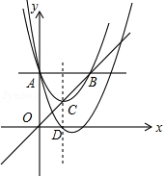
【考点】H6：二次函数图象与几何变换．
【专题】16：压轴题．
【分析】先求出点A的坐标，再根据中位线定理可得顶点C的纵坐标，然后利用顶点坐标公式列式求出b的值，再求出点D的坐标，根据平移的性质设平移后的抛物线的解析式为y＝x²+mx+n，把点A、D的坐标代入进行计算即可得解．
【解答】解：∵令x＝0，则y＝，
∴点A（0，），B（﹣b，），
∴抛物线的对称轴为x＝﹣，直线OB的解析式为y＝﹣x，
∵抛物线的顶点C在直线OB上，
∴y＝
∴顶点C的纵坐标为×＝，
即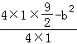＝，
解得b₁＝3，b₂＝﹣3，
由图可知，﹣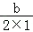＞0，
∴b＜0，
∴b＝﹣3，
∴对称轴为直线x＝﹣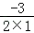＝，
∴点D的坐标为（，0），
设平移后的抛物线的解析式为y＝x²+mx+n，
则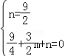，
解得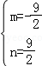，
所以，y＝x²﹣x+．
故答案为：y＝x²﹣x+．
【点评】本题考查了二次函数图象与几何变换，根据二次函数图象的对称性确定出顶点C的纵坐标是解题的关键，根据平移变换不改变图形的形状与大小确定二次项系数不变也很重要．
三、解答题（本题共4小题，其中17、18、19题各9分，20题12分，共39分）
17．（9分）计算：（）^{﹣1}+（1+）（1﹣）﹣．
【考点】6F：负整数指数幂；79：二次根式的混合运算．
【分析】分别进行负整数指数幂、平方差公式、二次根式的化简等运算，然后合并即可．
【解答】解：原式＝5+1﹣3﹣2＝3﹣2．
【点评】本题考查了二次根式的混合运算，涉及了负整数指数幂、平方差公式、二次根式的化简等知识，属于基础题，解题的关键是掌握各知识点的运算法则．
18．（9分）解不等式组：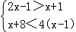．
【考点】CB：解一元一次不等式组．
【专题】11：计算题．
【分析】先分别求出各不等式的解集，再求其公共解集即可．
【解答】解：解不等式①得：x＞2
解不等式②得：x＞4
在数轴上分别表示①②的解集为：
∴不等式的解集为：x＞4．
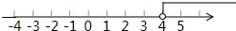
【点评】求不等式的解集应遵循“同大取较大，同小取较小，小大大小中间找，大大小小解不了”的原则．
19．（9分）如图，▱ABCD中，点E、F分别在AD、BC上，且AE＝CF．求证：BE＝DF．
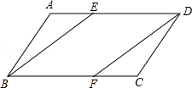
【考点】KD：全等三角形的判定与性质；L5：平行四边形的性质．
【专题】14：证明题；16：压轴题．
【分析】根据平行四边形性质得出AD∥BC，AD＝BC，求出DE＝BF，DE∥BF，得出四边形DEBF是平行四边形，根据平行四边形的性质推出即可．
【解答】证明：∵四边形ABCD是平行四边形，
∴AD∥BC，AD＝BC，
∵AE＝CF，
∴DE＝BF，DE∥BF，
∴四边形DEBF是平行四边形，
∴BE＝DF．
【点评】本题考查了平行四边形的性质和判定的应用，注意：平行四边形的对边平行且相等．
20．（12分）以下是根据《2012年大连市环境状况公报》中有关海水浴场环境质量和市区空气质量级别的数据制作的统计图表的一部分（2012年共366天）．
大连市2012年海水浴场环境质量监测结果统计表，监测时段：2012年7月至9月
浴场名称 | 优（%） | 良（%） | 差（%）
浴场1 | 25 | 75 | 0
浴场2 | 30 | 70 | 0
浴场3 | 30 | 70 | 0
浴场4 | 40 | 60 | 0
浴场5 | 50 | 50 | 0
浴场6 | 30 | 70 | 0
浴场7 | 10 | 90 | 0
浴场8 | 10 | 50 | 40
根据以上信息，解答下列问题：
（1）2012年7月至9月被监测的8个海水浴场环境质量最好的是 浴场5 （填浴场名称），海水浴场环境质量为优的数据的众数为 30 %，海水浴场环境质量为良的数据的中位数为 70 %；
（2）2012年大连市区空气质量达到优的天数为 129 天，占全年（366）天的百分比约为 35.2% （精确到0.1%）；
（3）求2012年大连市区空气质量为良的天数（按四舍五入，精确到个位）．
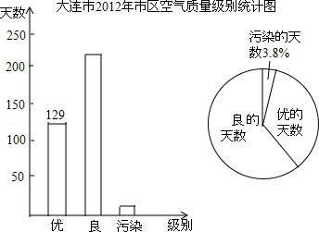
【考点】V5：用样本估计总体；VA：统计表；VC：条形统计图；W4：中位数；W5：众数．
【专题】16：压轴题．
【分析】（1）根据优所占的百分比越大，良的百分比越小，即可得出8个海水浴场环境质量最好的浴场；再根据众数的定义和中位数的定义即可得出答案；众数是一组数据中出现次数最多的数；中位数是中位数是将一组数据从小到大（或从大到小）重新排列后，最中间的那个数（或最中间两个数的平均数）．
（2）根据图形所给的数可直接得出2012年大连市区空气质量达到优的天数，总用得出的天数除以366，即可得出所占的百分比；
（3）根据污染的天数所占的百分比求出污染的天数，再用总天数减去优的天数和污染的天数，即可得出良的天数．
【解答】解：（1）2012年7月至9月被监测的8个海水浴场环境质量最好的是浴场5，
海水浴场环境质量为优的数据30出现了3次，出现的次数最多，
则海水浴场环境质量为优的数据的众数为30；
把海水浴场环境质量为良的数据从小到大排列为：50，50，60，70，70，70，75，90，
海水浴场环境质量为良的数据的中位数为（70+70）÷2＝70；
故答案为：浴场5，30，70；

（2）从条形图中可以看出2012年大连市区空气质量达到优的天数为129天，
所占的百分比是×100%＝35.2%；
故答案为：129，35.2%；

（3）污染的天数是：366×3.8%≈14（天），
良的天数是366﹣129﹣14＝223（天），
答：2012年大连市区空气质量为良的天数是223天．
【点评】本题考查的是条形统计图和扇形统计图的综合运用，读懂统计图，从不同的统计图中得到必要的信息是解决问题的关键；条形统计图能清楚地表示出每个项目的数据；扇形统计图直接反映部分占总体的百分比大小；众数是一组数据中出现次数最多的数；中位数是中位数是将一组数据从小到大（或从大到小）重新排列后，最中间的那个数（或最中间两个数的平均数．
四、解答题（本题共3小题，其中21、22题各9分，23题10分，共28分）
21．（9分）某超市购进A、B两种糖果，A种糖果用了480元，B种糖果用了1260元，A、B两种糖果的重量比是1：3，A种糖果每千克的进价比B种糖果每千克的进价多2元．A、B两种糖果各购进多少千克？
【考点】B7：分式方程的应用．
【分析】先设A种糖果购进x千克，则B种糖果购进3x千克，根据A、B两种糖果的重量比是1：3，A种糖果每千克的进价比B种糖果每千克的进价多2元，列出不等式，求出x的值，再进行检验即可得出答案．
【解答】解：设A种糖果购进x千克，则B种糖果购进3x千克，根据题意得：
﹣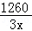＝2，
解得：x＝30，
经检验x＝30是原方程的解，
则B购进的糖果是：30×3＝90（千克），
答：A种糖果购进30千克，B种糖果购进90千克．
【点评】此题考查了分式方程的应用，分析题意，找到合适的等量关系是解决问题的关键，等量关系为：价格＝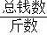．
22．（9分）如图，在平面直角坐标系xOy中，一次函数y＝ax+b的图象与反比例函数y＝的图象相交于点A（m，1）、B（﹣1，n），与x轴相交于点C（2，0），且AC＝OC．
（1）求该反比例函数和一次函数的解析式；
（2）直接写出不等式ax+b≥的解集．
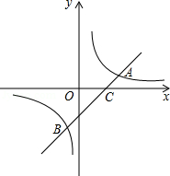
【考点】G8：反比例函数与一次函数的交点问题．
【专题】11：计算题；16：压轴题．
【分析】（1）过A作AD垂直于x轴，如图所示，由C的坐标求出OC的长，根据AC＝OC求出AC的长，由A的纵坐标为1，得到AD＝1，利用勾股定理求出CD的长，有OC+CD求出OD的长，确定出m的值，将A于与C坐标代入一次函数解析式求出a于b的值，即可得出一次函数解析式；将A坐标代入反比例函数解析式求出k的值，即可确定出反比例解析式；
（2）将B坐标代入反比例解析式中求出n的值，确定出B坐标，利用图形即可得出所求不等式的解集．
【解答】解：（1）过A作AD⊥x轴，可得AD＝1，
∵C（2，0），即OC＝2，
∴AC＝OC＝，
在Rt△ACD中，根据勾股定理得：CD＝1，
∴OD＝OC+CD＝2+1＝3，
∴A（3，1），
将A与C坐标代入一次函数解析式得：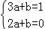，
解得：a＝1，b＝﹣2，
∴一次函数解析式为y＝x﹣2；
将A（3，1）代入反比例解析式得：k＝3，
则反比例解析式为y＝；

（2）将B（﹣1，n）代入反比例解析式得：n＝﹣3，即B（﹣1，﹣3），
根据图形得：不等式ax+b≥的解集为﹣1≤x＜0或x≥3．
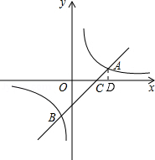
【点评】此题考查了反比例函数与一次函数的交点问题，涉及的知识有：坐标与图形性质，待定系数法求函数解析式，利用啦数形结合的思想，熟练掌握待定系数法是解本题的关键．
23．（10分）如图，AB是⊙O的直径，CD与⊙O相切于点C，DA⊥AB，DO及DO的延长线与⊙O分别相交于点E、F，EB与CF相交于点G．
（1）求证：DA＝DC；
（2）⊙O的半径为3，DC＝4，求CG的长．
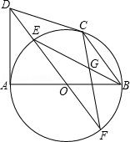
【考点】KQ：勾股定理；M2：垂径定理；MD：切线的判定；S9：相似三角形的判定与性质．
【专题】16：压轴题．
【分析】（1）由AB是⊙O的直径，AB⊥DA，可得AD是⊙O的切线，又由DC是⊙O切线，根据切线长定理即可求得答案；
（2）连接BF、CE、AC，由切线长定理求出DC＝DA＝4，求出DO＝5，CM、AM的长，由勾股定理求出BC长，根据△BGC∽△FGE求出＝＝，则CG＝CF；利用勾股定理求出CF的长，则CG的长度可求得．
【解答】（1）证明：∵AB是⊙O的直径，AB⊥DA，
∴AD是⊙O的切线，
∵DC是⊙O切线，
∴DA＝DC．

（2）解：连接BF、CE、AC，
由切线长定理得：DC＝DA＝4，DO⊥AC，
∴DO平分AC，
在Rt△DAO中，AO＝3，AD＝4，由勾股定理得：DO＝5，
∵由三角形面积公式得：DA•AO＝DO•AM，
则AM＝，
同理CM＝AM＝，
AC＝．
∵AB是直径，
∴∠ACB＝90°，
由勾股定理得：BC＝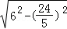＝．
∵∠GCB＝∠GEF，∠GFE＝∠GBC，（圆周角定理）
∴△BGC∽△FGE，
∴＝＝＝，
在Rt△OMC中，CM＝，OC＝3，由勾股定理得：OM＝，
在Rt△EMC中，CM＝，ME＝OE﹣OM＝3﹣＝，由勾股定理得：CE＝，
在Rt△CEF中，EF＝6，CE＝，由勾股定理得：CF＝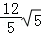．
∵CF＝CG+GF，＝，
∴CG＝CF＝×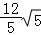＝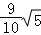．
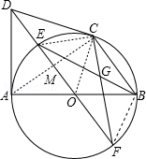
【点评】本题考查了切线的判定和性质，切线长定理，勾股定理，全等三角形的性质和判定，相似三角形的性质和判定，圆周角定理等知识点的应用，主要考查学生综合运用定理进行推理和计算的能力，综合性比较强，难度偏大．
五、解答题（本题共3小题，其中24题11分，25、26题各12分，共35分）
24．（11分）如图，一次函数y＝﹣x+4的图象与x轴、y轴分别相交于点A、B．P是射线BO上的一个动点（点P不与点B重合），过点P作PC⊥AB，垂足为C，当点C与A重合时，点P停止运动，在射线CA上截取CD＝CP，连接PD．设BP＝t．
（1）t为何值时，点D恰好与点A重合？
（2）设△PCD与△AOB重叠部分的面积为S，求S与t的函数关系式，并直接写出t的取值范围．
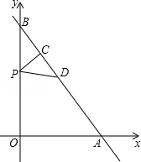
【考点】FI：一次函数综合题．
【分析】（1）首先求出点A、B的坐标，然后在Rt△BCP中，解直角三角形求出BC，CP的长度；进而利用关系式AB＝BC+CD，列方程求出t的值；
（2）点P运动的过程中，分为3个阶段，需要分类讨论：
①当0＜t≤时，如题图所示，重合部分为△PCD；
②当＜t≤4时，如答图1所示，重合部分为四边形ACPE；
③当4＜t≤时，如答图2所示，重合部分为△ACE．
【解答】解：（1）在一次函数解析式y＝﹣x+4中，令x＝0，得y＝4；令y＝0，得x＝3，
∴A（3，0），B（0，4）．
在Rt△AOB中，OA＝3，OB＝4，由勾股定理得：AB＝5．
在Rt△BCP中，CP＝PB•sin∠ABO＝t，BC＝PB•cos∠ABO＝t，
∴CD＝CP＝t．
若点D恰好与点A重合，则BC+CD＝AB，即t+t＝5，
解得：t＝，
∴当t＝时，点D恰好与点A重合．

（2）当点P与点O重合时，t＝4；
当点C与点A重合时，由BC＝BA，即t＝5，得t＝．
点P在射线BO上运动的过程中：
①当0＜t≤时，如题图所示：
此时S＝S_{△PCD}＝CP•CD＝•t•t＝t²；
②当＜t≤4时，如答图1所示，设PD与x轴交于点E．
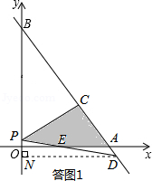
BD＝BC+CD＝t+t＝t，
过点D作DN⊥y轴于点N，则ND＝BD•sin∠ABO＝t•＝t，BN＝BD•cos∠ABO＝t•＝t．
∴PN＝BN﹣BP＝t﹣t＝t，ON＝BN﹣OB＝t﹣4．
∵ND∥x轴，
∴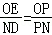，即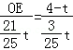，得：OE＝28﹣7t．
∴AE＝OA﹣OE＝3﹣（28﹣7t）＝7t﹣25．
故S＝S_{△PCD}﹣S_{△ADE}＝CP•CD﹣AE•ON＝t²﹣（7t﹣25）（t﹣4）＝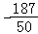t²+28t﹣50；
③当4＜t≤时，如答图2所示，设PC与x轴交于点E．
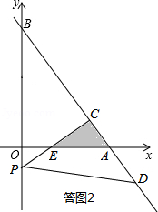
AC＝AB﹣BC＝5﹣t，
∵tan∠OAB＝＝，
∴CE＝AC•tan∠OAB＝（5﹣t）×＝﹣t．
故S＝S_{△ACE}＝AC•CE＝（5﹣t）•（﹣t）＝t²﹣t+．
综上所述，S与t的函数关系式为：S＝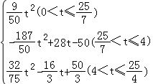．
【点评】本题考查了典型的运动型综合题，且计算量较大，有一定的难度．解题关键在于：一，分析点P的运动过程，区分不同的阶段，分类讨论计算，避免漏解；二，善于利用图形面积的和差关系计算所求图形的面积；三，认真计算，避免计算错误．
25．（12分）将△ABC绕点B逆时针旋转α得到△DBE，DE的延长线与AC相交于点F，连接DA、BF．
（1）如图1，若∠ABC＝α＝60°，BF＝AF．
①求证：DA∥BC；②猜想线段DF、AF的数量关系，并证明你的猜想；
（2）如图2，若∠ABC＜α，BF＝mAF（m为常数），求的值（用含m、α的式子表示）．
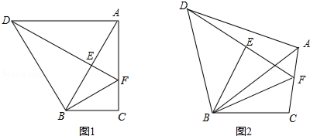
【考点】KD：全等三角形的判定与性质；KM：等边三角形的判定与性质；R2：旋转的性质；T7：解直角三角形．
【专题】16：压轴题．
【分析】（1）由旋转性质证明△ABD为等边三角形，则∠DAB＝∠ABC＝60°，所以DA∥BC；
（2）①如答图1所示，作辅助线（在DF上截取DG＝AF，连接BG），构造全等三角形△DBG≌△ABF，得到BG＝BF，∠DBG＝∠ABF；进而证明△BGF为等边三角形，则GF＝BF＝AF；从而DF＝2AF；
②与①类似，作辅助线，构造全等三角形△DBG≌△ABF，得到BG＝BF，∠DBG＝∠ABF，由此可知△BGF为顶角为α的等腰三角形，解直角三角形求出GF的长度，从而得到DF长度，问题得解．
【解答】（1）证明：①由旋转性质可知，∠DBE＝∠ABC＝60°，BD＝AB
∴△ABD为等边三角形，
∴∠DAB＝60°，
∴∠DAB＝∠ABC，
∴DA∥BC．
②猜想：DF＝2AF．
证明：如答图1所示，在DF上截取DG＝AF，连接BG．
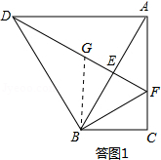
由旋转性质可知，DB＝AB，∠BDG＝∠BAF．
∵在△DBG与△ABF中，
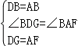
∴△DBG≌△ABF（SAS），
∴BG＝BF，∠DBG＝∠ABF．
∵∠DBG+∠GBE＝α＝60°，
∴∠GBE+∠ABF＝60°，即∠GBF＝α＝60°，
又∵BG＝BF，
∴△BGF为等边三角形，
∴GF＝BF，又BF＝AF，
∴GF＝AF．
∴DF＝DG+GF＝AF+AF＝2AF．

（2）解：如答图2所示，在DF上截取DG＝AF，连接BG．
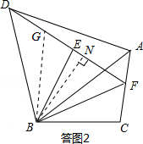
由（1），同理可证明△DBG≌△ABF，BG＝BF，∠GBF＝α．
过点B作BN⊥GF于点N，
∵BG＝BF，∴点N为GF中点，∠FBN＝．
在Rt△BFN中，NF＝BF•sin∠FBN＝BFsin＝mAFsin．
∴GF＝2NF＝2mAFsin
∴DF＝DG+GF＝AF+2mAFsin，
∴＝1+2msin．
【点评】本题是几何综合题，考查了旋转性质、全等三角形的判定与性质、等边三角形的判定与性质、解直角三角形等知识点．难点在于第（2）问，解题关键是构造全等三角形得到等腰三角形，同学们往往不能由此突破而陷入迷途．
26．（12分）如图，抛物线y＝﹣x²+x﹣4与x轴相交于点A、B，与y轴相交于点C，抛物线的对称轴与x轴相交于点M．P是抛物线在x轴上方的一个动点（点P、M、C不在同一条直线上）．分别过点A、B作直线CP的垂线，垂足分别为D、E，连接点MD、ME．
（1）求点A，B的坐标（直接写出结果），并证明△MDE是等腰三角形；
（2）△MDE能否为等腰直角三角形？若能，求此时点P的坐标；若不能，说明理由；
（3）若将“P是抛物线在x轴上方的一个动点（点P、M、C不在同一条直线上）”改为“P是抛物线在x轴下方的一个动点”，其他条件不变，△MDE能否为等腰直角三角形？若能，求此时点P的坐标（直接写出结果）；若不能，说明理由．
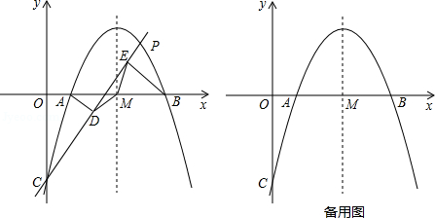
【考点】HF：二次函数综合题．
【专题】16：压轴题．
【分析】（1）在抛物线解析式中，令y＝0，解一元二次方程，可求得点A、点B的坐标；
如答图1所示，作辅助线，构造全等三角形△AMF≌△BME，得到点M为为Rt△EDF斜边EF的中点，从而得到MD＝ME，问题得证；
（2）首先分析，若△MDE为等腰直角三角形，直角顶点只能是点M．如答图2所示，设直线PC与对称轴交于点N，首先证明△ADM≌△NEM，得到MN＝AM，从而求得点N坐标为（3，2）；其次利用点N、点C坐标，求出直线PC的解析式；最后联立直线PC与抛物线的解析式，求出点P的坐标．
（3）当点P是抛物线在x轴下方的一个动点时，解题思路与（2）完全相同．
【解答】解：（1）抛物线解析式为y＝﹣x²+x﹣4，令y＝0，
即﹣x²+x﹣4＝0，解得x＝1或x＝5，∴A（1，0），B（5，0）．
如答图1所示，分别延长AD与EM，交于点F．
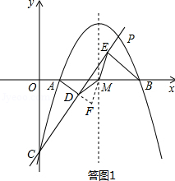
∵AD⊥PC，BE⊥PC，∴AD∥BE，∴∠MAF＝∠MBE．
在△AMF与△BME中，
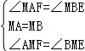，
∴△AMF≌△BME（ASA），
∴ME＝MF，即点M为Rt△EDF斜边EF的中点，
∴MD＝ME，即△MDE是等腰三角形．

（2）答：能．
抛物线解析式为y＝﹣x²+x﹣4＝﹣（x﹣3）²+，
∴对称轴是直线x＝3，M（3，0）；
令x＝0，得y＝﹣4，∴C（0，﹣4）．
△MDE为等腰直角三角形，有3种可能的情形：
①若DE⊥EM，
由DE⊥BE，可知点E、M、B在一条直线上，
而点B、M在x轴上，因此点E必然在x轴上，
由DE⊥BE，可知点E只能与点O重合，即直线PC与y轴重合，
不符合题意，故此种情况不存在；
②若DE⊥DM，与①同理可知，此种情况不存在；
③若EM⊥DM，如答图2所示：
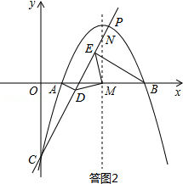
设直线PC与对称轴交于点N，
∵EM⊥DM，MN⊥AM，∴∠EMN＝∠DMA．
在△ADM与△NEM中，
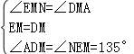
∴△ADM≌△NEM（ASA），
∴MN＝MA．
抛物线解析式为y＝﹣x²+x﹣4＝﹣（x﹣3）²+，故对称轴是直线x＝3，
∴M（3，0），MN＝MA＝2，
∴N（3，2）．
设直线PC解析式为y＝kx+b，∵点N（3，2），C（0，﹣4）在直线上，
∴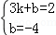，解得k＝2，b＝﹣4，∴y＝2x﹣4．
将y＝2x﹣4代入抛物线解析式得：2x﹣4＝﹣x²+x﹣4，
解得：x＝0或x＝，
当x＝0时，交点为点C；当x＝时，y＝2x﹣4＝3．
∴P（，3）．
综上所述，△MDE能成为等腰直角三角形，此时点P坐标为（，3）．

（3）答：能．
如答题3所示，设对称轴与直线PC交于点N．
与（2）同理，可知若△MDE为等腰直角三角形，直角顶点只能是点M．
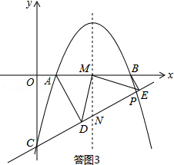
∵MD⊥ME，MA⊥MN，∴∠DMN＝∠EMB．
在△DMN与△EMB中，
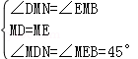，
∴△DMN≌△EMB（ASA），
∴MN＝MB．
∴N（3，﹣2）．
设直线PC解析式为y＝kx+b，∵点N（3，﹣2），C（0，﹣4）在抛物线上，
∴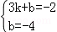，解得k＝，b＝﹣4，∴y＝x﹣4．
将y＝x﹣4代入抛物线解析式得：x﹣4＝﹣x²+x﹣4，
解得：x＝0或x＝，
当x＝0时，交点为点C；当x＝时，y＝x﹣4＝．
∴P（，）．
综上所述，△MDE能成为等腰直角三角形，此时点P坐标为（，）．
【点评】本题是二次函数综合题型，考查了二次函数与一次函数的图象与性质、待定系数法、全等三角形的判定与性质、等腰直角三角形、解方程等知识点，题目难度较大．第（2）（3）问均为存在型问题，且解题思路完全相同，可以互相借鉴印证．

